Домашна работа по Български език – 6. клас – 4 седмица

Запишете отговорите в тетрадките си

1.Кое от твърденията за научното общуване не е вярно?
това е общуване в неофициална среда
участници в научното общуване са ученици, студенти, автори на научни текстове и всички любознателни хора
предмет на научното общуване са всички знания, факти, изследвания и открития за заобикалящия ни свят

2.Коя от следните ситуации не представя общуване в научната сфера?
четене на роман
четене на научно списание
четене на енциклопедия
урок по български език в училище

3. Употребата на термини е важна отличителна черта на научния текст. Термините са думи и изрази с преносно значение.
Вярно
Грешно
4. Колко термина има в текста?

Косатката е най-големият представител на семейство Делфинови. Среща се във всички океани и е бозайник. Напишете ги.
пет
три

5. В кои изречения не е употребен термин?
Не усетих твърда земя под краката си.
Аз уча български език.
Обичам телешки език с гъбен сос на фурна.
Ние живеем на планетата Земя.
Домашна работа по Литература– 6. клас – 4 седмица
- Препишете в тетрадката:
„Хубава си, моя горо“ е лирическо стихотворение, написано от Любен Каравелов през 1875 г. в Букурещ. Преобладаващите чувства в него са болката, тъгата, страданието. Точното наименование на този тип произведения е елегия. Каравеловата творба изразява именно тъгата по родните земи и изгубената младост. Повторението на първия и четвъртия куплет (строфа) придава на стихотворението песенно звучене и го сближава с фолклора.

- Преведете на английски език:
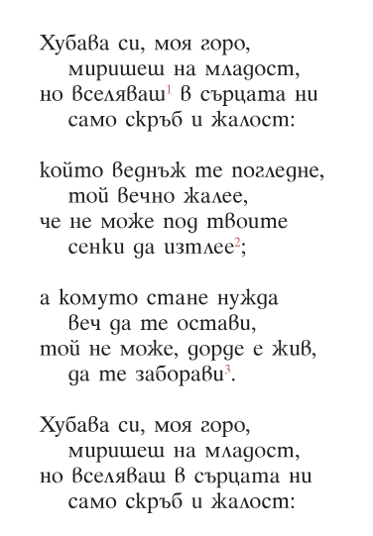

Урок по История и цивилизации – 6. клас - 4 седмица

